Üi. szám. 1/3695- /2018.

TELEPÜLÉSRENDEZÉSI SZERZŐDÉS

Amely létrejött egyrészről
Budapest Főváros XIV. Kerület Zugló Önkormányzata (a továbbiakban: Önkormányzat)
székhely: 1145 Budapest, Pétervárad utca 2.
képviseli: Karácsony Gergely polgármester
adószám: 15735777-2-42
bankszámlaszám: 11784009-15514004
statisztikai számjel: 15735777-8411-321-01
törzskönyvi azonosító szám: 735771

másrészről
Middle-Europe Convergence Ingatlanalap alapkezelője Indotek-Investments Alapkezelő Zrt. (a továbbiakban: Beruházó)
székhely: 1148 Budapest, Kerepesi út 52
képviseli: Jellinek Dániel vezérigazgató
adószám: 18732704-2-42
bankszámlaszám: 11600006-00000000-76005464
statisztikai számjel: 18732704-6810-915-01
együttesen Felek között, az alábbi feltételekkel.

I. Szerződés tárgya

1.1. A Budapest XIV. kerület, Angol utca; Egressy utca; Kövér Lajos utca által határolt L2/1 területi besorolású területre (a továbbiakban: Szabályozással érintett terület) vonatkozó kerületi építési szabályzatnak, a jelen szerződés 1. számú mellékletének megfelelő tartalommal történő módosítása.
1.2. A Szabályozással érintett területre vonatkozóan módosuló kerületi építési szabályzatban rögzítettek megvalósíthatósága érdekében, – jelen szerződés III. pont 1. alpontjában megjelölt – költségek viselése.

II. Előzmények

2. 1. Beruházó tulajdonát képezi a természetben Budapest XIV. kerület, Angol utca 32. szám alatti 31788/7 hrsz.-ú ingatlan. Beruházó a Szabályozással érintett területen egy, a jelenleg hatályos szabályozástól eltérő, Beruházó számára optimálisabb beépítést lehetővé tevő -, lakó-, és kereskedelmi funkcióval létesülő beruházást kíván megvalósítani. A tervezett szabályozás-módosítás célja, az ehhez szükséges építésjogi környezet megteremtése.
2.2. Budapest Főváros XIV. Kerület Zugló Önkormányzat Képviselő-testülete a …../2018. (VI. 14.) számú határozatával a Budapest XIV. kerület, Angol utca 32. szám alatti ingatlanra tervezett beruházás kapcsán készített telepítési tanulmánytervet és ezzel együtt a Budapest XIV. kerület, Angol utca; Egressy utca; Kövér Lajos utca által határolt területre készítendő kerületi építési szabályzat koncepcióját elfogadta.
2.3. A Képviselő-testület a .../2018. (VI. 14.) számú határozatával döntött arról, hogy a Budapest XIV. kerület, Angol utca 32. ingatlanra tervezett beruházás kapcsán településrendezési szerződést kíván kötni a Middle-Europe Convergence Ingatlanalappal, mint az ingatlanon beruházni szándékozóval az alábbi szabályok figyelembevételével.
2.4. Az épített környezet alakításáról és védelméről szóló 1997. évi LXXVIII. törvény (a továbbiakban: Étv.) 30/A. § (1) bekezdésének megfelelően a települési önkormányzat egyes településfejlesztési célok megvalósítására településrendezési szerződést köthet az érintett telek tulajdonosával, illetve a telken beruházni szándékozóval.
2.5. Az Étv. 30/A .§ (3) bekezdés alapján a településrendezési szerződés tárgya lehet különösen a településrendezési eszköz (kerületi építési szabályzat) kidolgozásának finanszírozása, továbbá azon egyéb költségeknek vagy egyéb ráfordításoknak a beruházó általi átvállalása, amelyek a beruházásnak előfeltételei vagy következményei, és azok megvalósítása az önkormányzatot terhelné.
2.6. Az Étv. 30/A. § (4) bekezdés meghatározza, hogy az önkormányzat a szerződésben arra vállal kötelezettséget, hogy a szükséges településrendezési eljárást a megállapított határidőn belül megindítja és azt az előírásoknak megfelelően lefolytatja. A szerződésben rendelkezni kell a településrendezési eszközök véleményezési eljárása során a véleményezők részéről felmerülő, jogszabály által alátámasztott észrevétel kapcsán szükséges intézkedésekről, a településrendezési eszközökön végrehajtandó változtatások kötelezettségéről, a változtatás miatti esetleges ismételt véleményeztetési kötelezettségről.
2.7. Az Étv. 30/A. § (5) bekezdésének megfelelően a szerződésben kikötött vagy vállalt kötelezettségek és a megvalósuló településrendezési cél között közvetlen összefüggésnek kell lennie. A településrendezési szerződésben a telek tulajdonosa vagy annak hozzájárulásával a beruházó által vállalt kötelezettségek teljesítése érdekében a településrendezési kötelezettség tényét a települési önkormányzat jegyzőjének megkeresésére a mellékelt szerződés alapján az ingatlan-nyilvántartásba fel kell jegyeztetni. A kötelezettség megszűnését követő 15 munkanapon belül az önkormányzat jegyzője megkeresi az ingatlanügyi hatóságot a tény törlése érdekében.

III. Kötelezettségvállalások
Hivatkozással az Étv. 30/A. §-ban foglaltakra, valamint Budapest Főváros XIV. Kerület Zugló Önkormányzat képviselő-testületének .../2018. (VI. 14.) számú határozatára, a jelen szerződés I. pont 1. alpontjában megfogalmazott cél érdekében, a Felek az alábbiakra kötelezik magukat.

3.1. Beruházó által vállalt kötelezettségek meghatározása:
Fizetési kötelezettség vállalás:
A Szabályozással érintett területre vonatkozó kerületi építési szabályzatot, a jelen szerződés szerinti tartalommal összhangban lévő módon jóváhagyó képviselő-testületi ülést követően, az új kerületi építési szabályzatra vonatkozó rendelet hatályba lépését követő 3 banki munkanapon belül bruttó 15 000 000 Ft (azaz tizenötmillió forint) egyszeri támogatást átutal az Önkormányzat 11784009-15514004 számú számlájára. Felek rögzítik, hogy a fizetési kötelezettség azonnal lejárttá és esedékessé válik, amennyiben a Beruházó az ingatlant bármilyen módon elidegeníti, vagy a Beruházó tulajdonosi szerkezete megváltozik a jelen szerződésben foglalt beruházói kötelezettségek teljesítése előtt.
3.2. A Felek megállapodnak, hogy jelen szerződés aláírását követő 3 banki napon belül Beruházó ügyvédi letétbe helyez az Önkormányzat javára, 15 000 000 Ft, azaz tizenötmillió forint összeget Az ügyvédi letét költsége a Beruházót terheli. A letéteményes ügyvéd jogosult és köteles a letétbe helyezett összeget haladéktalanul átutalni az Önkormányzatnak a 3.4.2. pontban foglaltak teljesülését követő 2 banki napon belül.
3.3. A letétkezelő ügyvéd jogosult és köteles a letétbe helyezett összeget a Beruházónak kiadni, amennyiben az Önkormányzat az ingatlanfejlesztés beépítési paramétereit a jelen településfejlesztési szerződés céljaival ellentétes módon, hátrányosan módosította, illetve változtatási tilalmat rendelt el.
3.4. Az Önkormányzat által vállalt kötelezettségek:
3.4.1. A Szabályozással érintett területre a jelen szerződés 1. számú mellékletében foglaltaknak megfelelő tartalommal készülő kerületi építési szabályzat elfogadásához szükséges – már megindításra került – településrendezési eljárást a településfejlesztési koncepcióról, az integrált településfejlesztési stratégiáról és a településrendezési eszközökről, valamint egyes településrendezési sajátos jogintézményekről szóló 314/2012. (XI. 8.) Korm. rendeletnek megfelelően lefolytatja.
3.4.2. A Szabályozással érintett területre vonatkozó kerületi építési szabályzat elfogadásáról szóló önkormányzati rendelet egy hitelesített példányát az elfogadást követő 15 napon belül megküldi a Beruházónak.

3.5. Felek együttesen kötelezettséget vállalnak arra, hogy:
3.5.1. A jelen szerződésben foglaltak megvalósítása során felmerülő műszaki és egyéb kérdésekben szükség szerint egyeztetnek és együttműködnek, valamint minden elvárhatót megtesznek annak érdekében, hogy jelen szerződésben foglaltak megvalósuljanak.
3.5.2. A Szabályozással érintett területre készülő kerületi építési szabályzat véleményezési eljárása során a véleményezők részéről felmerülő, jogszabály által alátámasztott észrevétel kapcsán szükséges intézkedésekről, a kerületi építési szabályzat tervezetén végrehajtandó változtatások kötelezettségéről és a változtatás miatti esetleges ismételt véleményeztetési kötelezettségről minden esetben egyeztetnek.

3.6. Beruházó feltétlen, és visszavonhatatlan hozzájárulását adja az ingatlan-nyilvántartásban Bp. 31788/7 helyrajzi számon felvett, természetben a Budapest XIV. kerület, Angol utca 32. szám alatti ingatlanra – az Étv. 30/A. § (5) bekezdésének megfelelően – az ingatlan-nyilvántartásról szóló 1997. évi CXLI. törvény (a továbbiakban: Inytv.) 17. § (1) bekezdésének 16. pontja szerinti településrendezési kötelezettség tényének Önkormányzat javára történő feljegyzéséhez. Beruházó jelen nyilatkozata az Inytv. 29. § alapján kifejezett bejegyzési engedélynek minősül.

IV. Egyéb rendelkezések

4.1. Beruházó az államháztartásról szóló 2011. évi CXCV. törvény 36. § (6) bekezdésére figyelemmel, az államháztartásról szóló törvény végrehajtásáról szóló 368/2011. (XII. 31.) Korm. rendelet 50. § (1/a) bekezdésének megfelelően akként nyilatkozik, hogy a nemzeti vagyonról szóló 2011. évi CXCVI. törvény 3. § (1) bekezdése 1. pontjának megfelelő átlátható szervezetnek minősül. Beruházó a fenti nyilatkozatban foglaltak változása esetén ennek tényéről haladéktalanul köteles az Önkormányzatot tájékoztatni.
4.2. Felek kölcsönösen kijelentik, hogy mindketten magyar honosságú jogi személyek, szerződéskötési képességüket sem jogszabály, sem bírói, hatósági végzés, határozat nem korlátozza, nem zárja ki.
4.3. Amennyiben jelen szerződés egyes rendelkezései érvénytelenek lennének, ez nem érinti a szerződés egyéb részeinek érvényességét. A Felek az érvénytelen szerződési feltételeket, amennyiben ez jogszabályilag lehetséges, olyan érvényes új kikötésekkel módosítják, amelyek az elérni kívánt célnak leginkább megfelelnek, kivéve, ha a felek a szerződést az érvénytelen rendelkezés nélkül nem kötötték volna meg. A szerződés eltérő időpontban történő aláírása esetére a szerződő felek megállapodnak abban, hogy a korábban aláíró fél szerződési ajánlatához az aláírást követő 30 napig kötve van. A szerződés létrejöttének dátuma az utolsó aláírás dátuma.
4.4. Felek jelen szerződés aláírásával megbízzák, és egyben meghatalmazzák ... ügyvédet (cím, azonosító) jelen szerződés ellenjegyzésére, és hogy őket a későbbiekben az ingatlan-nyilvántartási eljárásban a településrendezési kötelezettség tényének feljegyzésével összefüggésben teljes jogkörrel képviselje.
4.5. Felek jelen szerződés aláírásával megállapodnak abban, hogy kizárják a polgári törvénykönyvről szóló 2013. évi V. törvény (a továbbiakban: Ptk.) 6:63. § (5) bekezdésében foglaltak alkalmazását.
4.6. Felek a szerződésből adódó esetleges eltérő véleményüket, illetve eltérő értelmezésüket elsősorban tárgyalásos módon próbálják rendezni. A szerződésben nem szabályozott kérdésekben a Ptk. rendelkezései az irányadóak.
4.7. Beruházó tudomással bír arról, hogy a szerződés polgármester által történő aláírásához Budapest Főváros XIV. Kerület Zugló Önkormányzat képviselő-testületének felhatalmazása szükséges.
4.8. Beruházó kijelenti, hogy a szerződés aláírásával hozzájárul jelen szerződés főbb adatainak az információs önrendelkezési jogról és az információszabadságról szóló 2011. évi CXII. törvényben előírt közzétételéhez.
4.9. Jelen szerződést – amely hat számozott oldalból áll – Felek elolvasás és értelmezés után, mint akaratukkal mindenben megegyezőt, alulírott helyen és napon 6 példányban írták alá, melyből 3 példány Beruházót, 3 példány Önkormányzatot illet.

Budapest, 2018. október “ ” | Budapest, 2018. október “ ”
……………………………………………… | ……………………………………………………
Jellinek Dániel vezérigazgató  Middle-Europe Convergence Ingatlanalap alapkezelője  Indotek-Investments Alapkezelő Zrt.  Beruházó | Karácsony Gergely polgármester  Budapest Főváros XIV. Kerület  Zugló Önkormányzata
Ügyvédi/jogtanácsosi ellenjegyzés:  Ellenjegyzem  Budapest, | Jogi ellenjegyzés:  Pénzügyi ellenjegyzés:  Budapest,

Pénzügyi ellenjegyzés:

Budapest, 2018. október “ ”

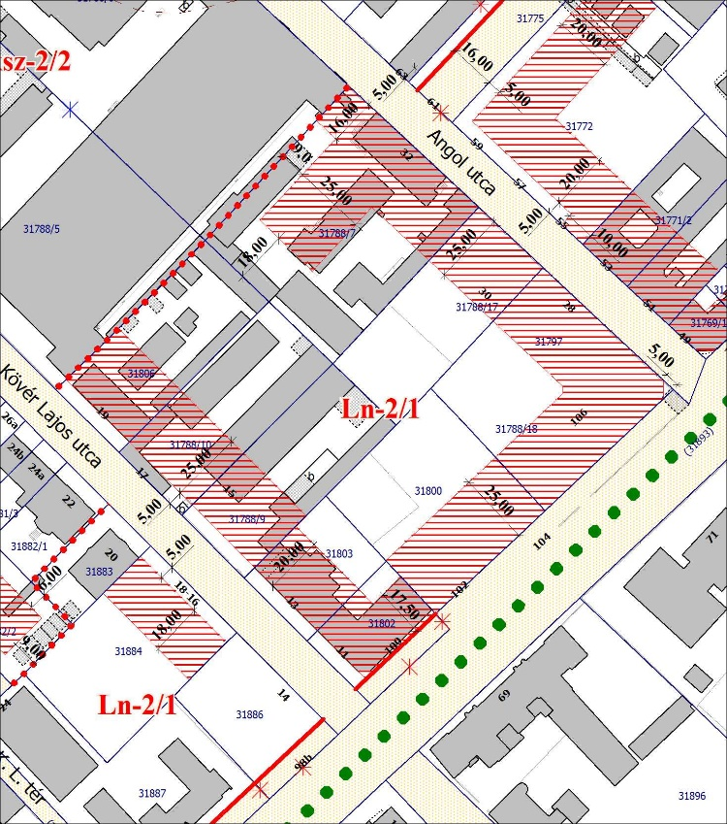
1. számú melléklet
